重庆市大足区
2021年上半年经济运行情况

今年以来，全区紧紧围绕“4433”发展思路，持续巩固拓展疫情防控和经济社会发展成果，全区经济持续保持稳中加固、稳中向好态势，经济增速高于全国、全市平均水平，居全市前列。
上半年，全区实现地区生产总值358.4亿元，同比增长14.2%，增速高于全国1.5个百分点、高于全市1.4个百分点，比2019年增长14.5%，两年平均增长7%，列全市和主城都市区第3位。分产业来看，第一产业实现增加值19.1亿元，同比增长9%，两年平均增长2.6%，对经济增长贡献率为3.6%，拉动经济增长0.5个百分点。第二产业实现增加值183.8亿元，同比增长13.9%，两年平均增长7.1%，对经济增长贡献率为54.6%，拉动经济增长8个百分点，其中工业对经济增长贡献率为48.3%，拉动经济增长7.1个百分点，建筑业对经济增长贡献率为6.3%，拉动经济增长0.9个百分点。第三产业实现增加值155.5亿元，同比增长15.3%，两年平均增长7.5%，对经济增长贡献率为41.8%，拉动经济增长5.7个百分点。三次产业结构比为5.3:51.3:43.4，产业结构进一步优化。

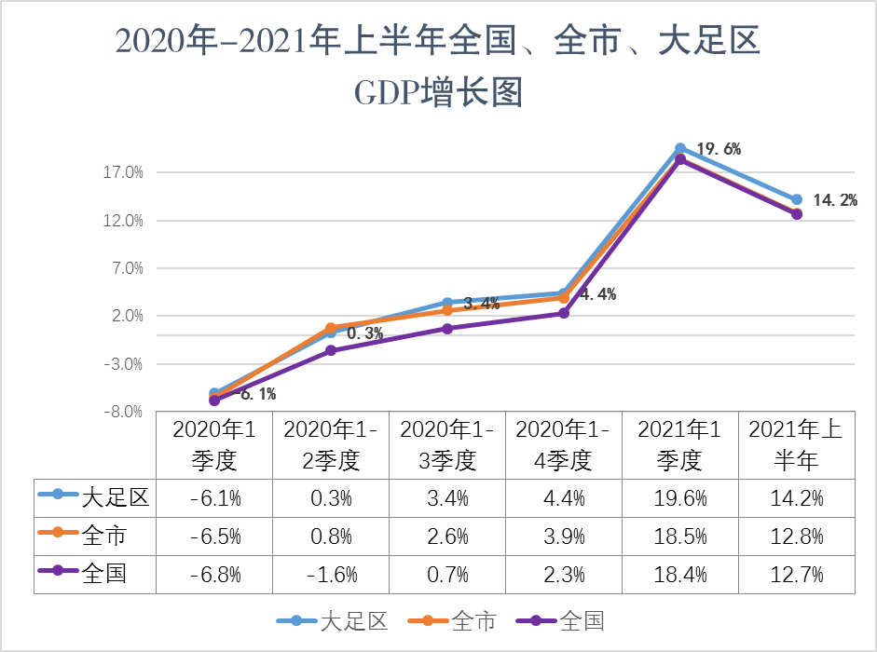
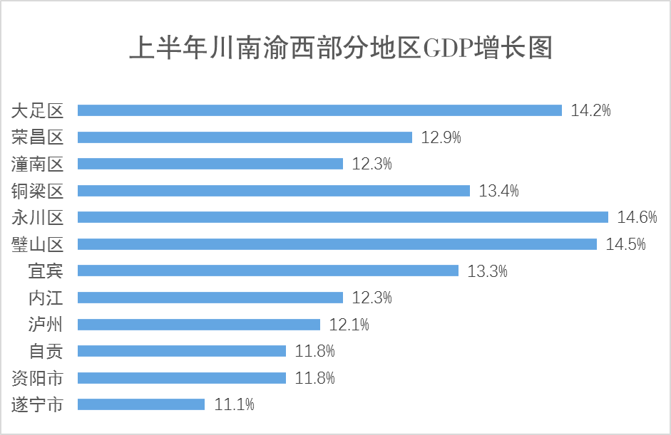
一、农业生产保持稳定，生猪产量持续恢复
上半年，全区实现农业总产值30.4亿元，同比增长11.3%，其中种植业产值13.5亿元，同比增长7%；林业产值3.2亿元，同比增长7.7%；牧业产值10.6亿元，同比增长18.5%；渔业产值2.6亿元，同比增长15.7%。全区夏粮总产量2.5万吨，比上年同期增加288吨，同比增长0.9%。猪牛羊禽肉产量2.1万吨，同比增长28.7%，其中猪肉产量同比增长35.6%。上半年生猪出栏18.3万头，同比增长33.7%。
二、工业增长势头强劲，企业效益明显提升
工业产值快速增长。全区348家（一套表直报企业345家，产业活动单位3家）规模以上工业企业实现总产值365.3亿元，同比增长27%，两年平均增长13.8%。其中，规上采矿业产值3.8亿元，同比增长25.2%；规上制造业产值350.3亿元，同比增长27.2%；规上电力、热力、燃气及水生产和供应业产值11.2亿元，同比增长20.8%。完成销售产值353.6亿元，同比增长28.2%，两年平均增长14.3%；工业产品产销率为96.8%，较去年同期提高1个百分点。企业效益稳步提升，全区规上工业企业利润总额同比增长的有252家，占比达72.4%；实现利润总额34.9亿元，同比增长78%；利润率为10.1%，较去年同期提高2.4个百分点。
三、建筑业发展提速，承包合同稳定增长
上半年，全区注册地建筑业总产值139.8亿元，同比增长18.1%，增速较一季度加快1.9个百分点，高于全市2.8个百分点。全区具有资质等级的建筑企业共签订合同额188.2亿元，同比增长16.7%，增速较去年同期提高3.6个百分点。其中，本年新签合同额135.1亿元，同比增长23.8%，增速较去年同期提高11.8个百分点。
四、市场销售持续向好，社零总额快速增长
上半年，全区社会消费品零售总额159.3亿元，同比增长36.2%，比2019年同期增长36.3%，两年平均增长16.8%，平均增速高于疫情暴发前2019年同期水平4.6个百分点，表明消费市场已总体走出疫情影响。按消费类型分，批发业商品销售额121.9亿元，同比增长47.1%，两年平均增长24.9%；零售业商品销售额86.8亿元，同比增长32.7%，两年平均增长17.2%；住宿业营业额6亿元，同比增长49.6%，两年平均增长20.2%；餐饮业营业额28.5亿元，同比增长37.6%，两年平均增长17.0%。从消费产品类型看，升级类商品消费需求持续释放，限额以上单位化妆品、粮油食品类、中西药品类商品零售额分别同比增长57.1%、29.5%、28.5%，汽车类商品零售额同比增长51.5%。
五、服务业加速发展，对经济贡献作用明显增强
上半年，全区服务业增加值增长15.3%，高于GDP增速1.1个百分点，服务业对经济的贡献能力进一步增强，贡献率从去年同期的27.5%提升至41.8%，对GDP的拉动力比去年同期提高5.6个百分点，比2019年同期提高3.3个百分点。分行业看，上半年交通运输仓储和邮政业、信息传输软件和信息技术服务业、科学研究和技术服务业、居民服务修理和其他服务业增加值分别同比增长16.2%、41.2%、20.8%、20.5%，两年平均分别增长9.6%、35.7%、8.9%、9%。全区规模以上其他服务业企业营业收入同比增长92.5%，两年平均增长26.4%。
六、固定资产投资平稳提升，工业投资高速增长
上半年，全区在库投资项目440个（不含房地产开发），较去年同期增加101个，完成固定资产投资220.6亿元，同比增长16.8%，增速高于全市7.5个百分点，列全市第12位、主城都市区第4位。分产业看，一产业投资4.9亿元，同比增长40.9%，占全部投资的2.2%；二产业投资（工业投资）96.1亿元，同比增长36.6%，占全部投资的43.6%；三产业投资119.6亿元，同比增长4.0%，占全部投资的54.2%。
七、居民收入稳步提高，工资性收入增长最快
上半年，全区常住居民人均可支配收入18877元，同比增长12.8%，增速超全国0.2个百分点，列主城都市区第1位；城镇常住居民人均可支配收入23219元，同比增长12.2%，增速超全国0.8个百分点、超全市0.1个百分点，列主城都市区第5位；农村常住居民人均可支配收入12351元，同比增长14.4%，增速超全市0.6个百分点，列主城都市区第3位。从收入结构看，工资收入占比最大、增长最快。城镇常住居民人均工资性收入12862元，同比增长13.3%，占比为55.4%；农村常住居民人均工资性收入5998元，同比增长15.3%，占比为48.6%。工资性收入快速增长，表明我区就业形势稳定向好。

